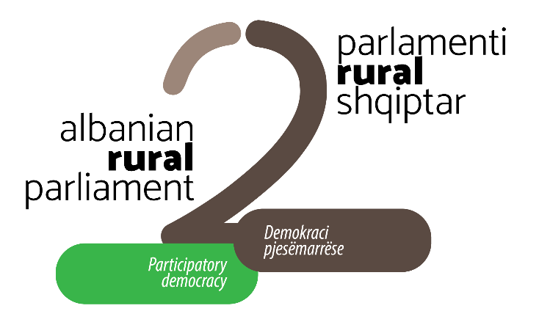

Në kuadër të
PARLAMENTIT TË DYTË RURAL SHQIPTAR 2020

organizohet VIRTUALISHT
FORUMI RURAL RAJONAL I VJOSËS
(Qarqet Vlorë, Fier, Gjirokastër)
E martë, 30 qershor 2020
Online/zoom

Sesioni I | Sfidat zhvillimore të rajonit të Vjosës dhe politikat kombëtare dhe evropiane të zhvillimit rural dhe bujqësor | ora 10:00 - 12:00
Sesioni II | Realiteti dhe e ardhmja e komuniteteve rurale në rajon | ora 14:00 - 16:00

PARLAMENTI II RURAL SHQIPTAR 2020|PERSPEKTIVA EUROPIANE E SHQIPËRISË RURALE

Parlamenti Rural Shqiptar (PRSH) është nismë e Rrjetit Shqiptar të Zhvillimit Rural (ANRD) dhe përfaqëson një platformë advokacie, ndërtimi të kapaciteteve dhe rrjetëzimit dedikuar zhvillimit rural. Parlamenti Rural Shqiptar është pjesë e lëvizjes mbarë europiane rurale që synon mirëqenie të banorëve të zonave rurale. (https://anrd.al/parlamenti-rural-shqiptar-2/)

Platforma e Parlamentit Rural Shqiptar është një praktikë gjithëpërfshirëse që synon të influencojë dhe përshpejtojë proceset reformuese në sektorin rural për revitalizimin e komuniteteve rurale. Në vijim të Parlamentit I Rural Shqiptar (shtator 2017) dhe, në përgjigje të sfidave aktuale të zhvillimit bujqësorë dhe rural, ANRD në bashkëpunim me Universitetin Bujqësor të Tiranës (UBT) organizojnë Parlamentin II Rural Shqiptar 2020 (koha për t’u vendosur).
Parlamenti II Rural Shqiptar – një platformë e decentralizuar - do të organizohet në vijim të katër forumeve rurale rajonale për të përmbyllur përpjekjet advokuese të aktorëve të interesit në të gjitha nivelet.

- Forumi rural rajonal i Drinit organizuar në 5-6 mars 2020
- Forumi rural rajonal i Arbërit organizuar virtualisht më 17-18 qershor 2020
- Forumi rural rajonal i Vjosës për t’u organizuar virtualisht më 30 qershor
- Forumi rural rajonal i Egnatias për t’u organizuar virtualisht më 9 korrik

FORUMI RURAL RAJONAL I VJOSËS| VIRTUALISHT 30 QERSHOR 2020
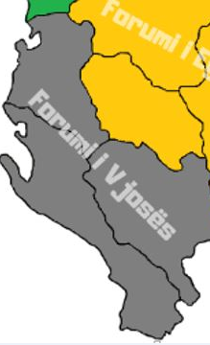
Organizimi i Forumit rural rajonal të Vjosës zhvillohet në kuadër të Parlamentit të dytë rural shqiptar. Forumi synon të bëjë bashkë përfaqësuesit e institucioneve publike dhe të shoqërisë civile, shoqatave të fermerëve dhe grupeve prodhuese, grupeve të grave dhe të rinjve ruralë, qytetarë aktiv e të tjerë të interesuar për të influencuar agjendën rurale kombëtare për të reflektuar nevojat, prioritetet dhe interesat e aktorëve vendorë dhe të komuniteteve rurale të rajonit të Vjosës, përkatësisht qarqet Vlorë, Fier dhe Gjirokastër.
Forumi rural rajonal i Vjosës synon të nxisë debatin mbi sfidat zhvillimore të rajonit, të ofrojë hapësira konsultuese mbi politikat dhe strategjitë që udhëheqin sektorin dhe të orientojë aktorët në lidhje me veprime konkrete për zhvillimin e qëndrueshëm të komuniteteve rurale.
Për shkak të krizës Covid-19 forumi do të organizohet virtualisht përgjatë dy ditëve të njëpasnjëshme. Personat e interesuar për të marrë pjesë duhet të shprehin interesin e tyre me anë të emailit duke specifikuar sesionet dhe ditën që do të marrin pjesë, në adresën info@anrd.al.

